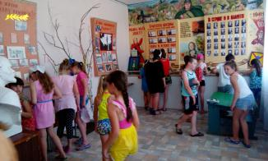С 01 по 10 июня в школе работала музейная комната «Память». Вожатые лагеря знакомили учащихся с экспонатами музея: предметами кубанского быта, учителями-фронтовиками школы, земляками - участниками Великой Отечественной войны, героями афганской войны, выпускниками школы – современными офицерами, продолжателями пути наших дедов. Знакомились с наградами времен ВОВ, осколками снарядов, предметами военных лет.

